**PСанкт-Петербургский национальный исследовательский университет**

**информационных технологий, механики и оптики ** **УЧЕБНЫЙ ЦЕНТР ОБЩЕЙ ФИЗИКИ ФТФ**

Группа P3110 К работе допущен Студент Цыпандин Николай Петрович Работа выполнена Преподаватель Коробков Максим П. Отчет принят

**Рабочий протокол и отчет по лабораторной работе №1.01**

**Исследование распределения случайной величины**

1. **Цель работы.**

Научиться исследовать распределение случайной величины.x

1. **Задачи, решаемые при выполнении работы.**
2. Измерить длину основания – x 64 листков и тем самым получить выборку. Листы брались только с одного дерева, ветки которого были расположены примерно на одной высоте. При этих условиях есть множество случайных неконтролируемых факторов, как солнце, ветер, доставка воды до листка и.т.д.

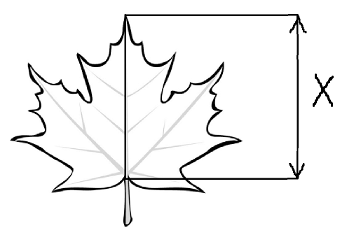

1. Построить гистограмму распределения результатов измерения. Для этого возьмем Xmin и Xmax и зададим длину интервала Δx = (Xmax-Xmin)/Sqrt(N) и разделим на Sqrt(N) интервалов. Посчитаем количество измерений, попавших в каждый из интервалов, обозначим за ΔNi . Далее требуется вычислить плотность вероятности по формуле : Δ Ni/N/ Δx
2. Вычислить среднее значение и дисперсию полученной выборки.
3. Сравнить гистограмму с графиком функции Гаусса с такими же как и у экспериментального распределения средним значением и дисперсией.
4. **Объект исследования.**

Распределение случайной величины, а именно длин оснований листков одного дерева.

1. **Метод экспериментального исследования.**

Многократные измерения длин листков с использованием линейки.

1. **Используемые формулы и исходные данные.**

Функция Гаусса (Плотность вероятности)

1. **Измерительные приборы**

|  |  |  |  |  |
| --- | --- | --- | --- | --- |
| *№ п/п* | *Наименование* | *Тип прибора* | *Используемый диапазон* | *Погрешность прибора* |
| *1* | Линейка | Измерительная металлическая линейка | 14 см. | Δи =0,2 мм. |

1. **Результаты прямых измерений и их обработки (*таблицы, примеры расчетов*).**

**Таблица 1.**

|  |  |  |  |
| --- | --- | --- | --- |
| Номер | Значения Xi | Разность Xi-<X> | Квадрат разности |
| 1 | 7,7 | -2,75 | 7,55 |
| 2 | 8,3 | -2,15 | 4,61 |
| 3 | 8,5 | -1,95 | 3,79 |
| 4 | 8,7 | -1,75 | 3,05 |
| 5 | 8,8 | -1,65 | 2,71 |
| 6 | 8,9 | -1,55 | 2,39 |
| 7 | 8,9 | -1,55 | 2,39 |
| 8 | 9,1 | -1,35 | 1,81 |
| 9 | 9,2 | -1,25 | 1,55 |
| 10 | 9,3 | -1,15 | 1,32 |
| 11 | 9,4 | -1,05 | 1,1 |
| 12 | 9,5 | -0,95 | 0,9 |
| 13 | 9,6 | -0,85 | 0,72 |
| 14 | 9,6 | -0,85 | 0,72 |
| 15 | 9,6 | -0,85 | 0,72 |
| 16 | 9,7 | -0,75 | 0,56 |
| 17 | 9,7 | -0,75 | 0,56 |
| 18 | 9,9 | -0,55 | 0,3 |
| 19 | 9,9 | -0,55 | 0,3 |
| 20 | 10 | -0,45 | 0,2 |
| 21 | 10 | -0,45 | 0,2 |
| 22 | 10,1 | -0,35 | 0,12 |
| 23 | 10,1 | -0,35 | 0,12 |
| 24 | 10,1 | -0,35 | 0,12 |
| 25 | 10,1 | -0,35 | 0,12 |
| 26 | 10,2 | -0,25 | 0,06 |
| 27 | 10,3 | -0,15 | 0,02 |
| 28 | 10,3 | -0,15 | 0,02 |
| 29 | 10,3 | -0,15 | 0,02 |
| 30 | 10,3 | -0,15 | 0,02 |
| 31 | 10,4 | -0,05 | 0 |
| 32 | 10,4 | -0,05 | 0 |
| 33 | 10,4 | -0,05 | 0 |
| 34 | 10,5 | 0,05 | 0 |
| 35 | 10,5 | 0,05 | 0 |
| 36 | 10,6 | 0,15 | 0,02 |
| 37 | 10,7 | 0,25 | 0,06 |
| 38 | 10,7 | 0,25 | 0,06 |
| 39 | 10,7 | 0,25 | 0,06 |
| 40 | 10,8 | 0,35 | 0,12 |
| 41 | 10,8 | 0,35 | 0,12 |
| 42 | 10,8 | 0,35 | 0,12 |
| 43 | 10,8 | 0,35 | 0,12 |
| 44 | 10,8 | 0,35 | 0,12 |
| 45 | 11 | 0,55 | 0,31 |
| 46 | 11 | 0,55 | 0,31 |
| 47 | 11 | 0,55 | 0,31 |
| 48 | 11,1 | 0,65 | 0,43 |
| 49 | 11,2 | 0,75 | 0,57 |
| 50 | 11,3 | 0,85 | 0,73 |
| 51 | 11,3 | 0,85 | 0,73 |
| 52 | 11,4 | 0,95 | 0,91 |
| 53 | 11,5 | 1,05 | 1,11 |
| 54 | 11,5 | 1,05 | 1,11 |
| 55 | 11,7 | 1,25 | 1,57 |
| 56 | 11,8 | 1,35 | 1,83 |
| 57 | 11,8 | 1,35 | 1,83 |
| 58 | 11,9 | 1,45 | 2,11 |
| 59 | 12 | 1,55 | 2,41 |
| 60 | 12,1 | 1,65 | 2,73 |
| 61 | 12,2 | 1,75 | 3,07 |
| 62 | 12,2 | 1,75 | 3,07 |
| 63 | 12,3 | 1,85 | 3,43 |
| 64 | 13,3 | 2,85 | 8,14 |

<X>=10,45 см.

∑︀(𝑖=1,N) (X𝑖 − ⟨X⟩𝑁 ) = -0,2 см.

𝜎𝑁 = 1,1 см.

Pmax = 0,38

Xmin = 7,7 Xmax = 13,3

1. **Расчет результатов косвенных измерений (таблицы, примеры расчетов).**

<https://clck.ru/Qzw6v> короткая ссылка

<https://docs.google.com/spreadsheets/d/1m0W_QwtgOLYYVoI7Faq6_gLhJpr-vpvTUe2ZIYCUIyo/edit?usp=sharing> длинная ссылка

По ссылке все вычисления и график, если навести на ячейку видно формулу, то, откуда, что взялось.

<X> = 668,6 / 64 = 10,45

𝜎 =SQRT(SUM((Xi - <x>)^2) / (N-1)) = SQRT(75,62 / 63) = 1,10 см

disp= 𝜎*𝜎 = 1,21 см^(2)

Pmax = 1/SQRT(2*PI*1,1)=0,38 см^(-1)

X1=(Xmax+Xmin)/2=(7,7+13,3)/2=10,5 см

P(X1)= 0.33 см^(-1)

Таблица 3.

|  |  |  |  |  |  |
| --- | --- | --- | --- | --- | --- |
|  | от | до | ΔN | ΔN/N | P |
| ⟨X⟩𝑁 ± 𝜎 | 9,35 | 11,55 | 44 | 0,688 | 0,683 |
| ⟨X⟩𝑁 ± 2𝜎 | 8,25 | 12,65 | 62 | 0,969 | 0,954 |
| ⟨X⟩𝑁 ± 3𝜎 | 7,15 | 13,75 | 64 | 1,000 | 0,997 |

1. **Рассчет погрешности измерений.**

Рассчет случайной погрешности.

𝜎⟨x⟩ = Sigma/sqrt(N) = 1,10/8 = 0,14

Коэффициент Стьюдента для α=0,95 и N=64.

t(α,n)=2,



Доверительный интервал случайной погрешности

ΔX= t(α,n) * 𝜎⟨x⟩ = 0,28 см.

Общая абсолютная погрешность приборов.

Δи =0,02 см.

Абсолютная погрешность измерения

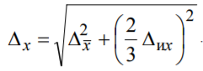 = 0,28 см

Относительная погрешность

ε = Δx / <X> *100% = 0,28 / 10,45 *100 = 2.68 %

Конечный результат :

X = (<X> ± Δx) см = (10,45 ± 0,28) см ; ε=2.68% α=0,95.

1. **Графики.**

Сравнение полученной гистограммы с функцией Гаусса для вычисленных значений

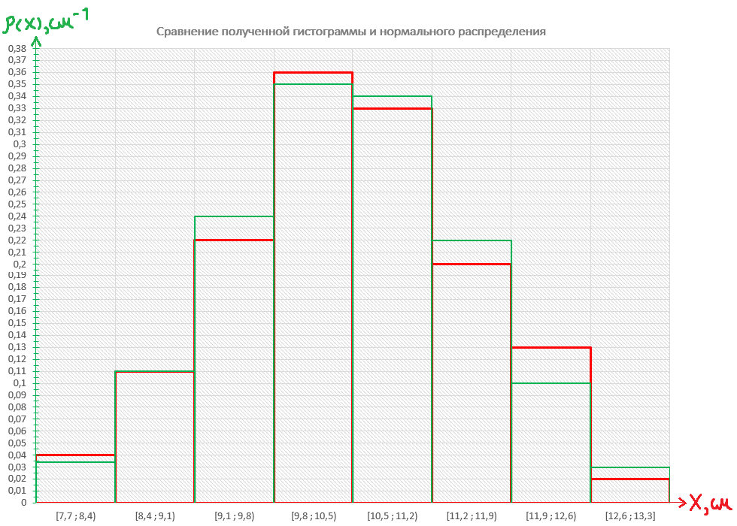

Гистограммы, Красная – из полученных данных, Зеленая – нормального распределения.

Где p (x) – плотность вероятности, x – длина листка.

Таблица 2.

|  |  |  |  |  |  |  |  |  |
| --- | --- | --- | --- | --- | --- | --- | --- | --- |
| Интервал | [7,7 ; 8,4) | [8,4 ; 9,1) | [9,1 ; 9,8) | [9,8 ; 10,5) | [10,5 ; 11,2) | [11,2 ; 11,9) | [11,9 ; 12,6) | [12,6 ; 13,3] |
| ΔN | 2 | 5 | 10 | 16 | 15 | 9 | 6 | 1 |
| ΔN/N/Δx | 0,04 | 0,11 | 0,22 | 0,36 | 0,33 | 0,20 | 0,13 | 0,02 |
| x | 8,05 | 8,75 | 9,45 | 10,15 | 10,85 | 11,55 | 12,25 | 12,95 |
| p | 0.034 | 0.11 | 0.24 | 0.35 | 0.34 | 0.22 | 0.10 | 0.03 |

Длина интервала (Xmax-Xmin)/SQRT(N)=(13,3-7,7)/8 = 0,7

1. **Окончательны результаты.**

Изучим полученные значения вероятностей попадания точек в стандартные интервалы ⟨X⟩𝑁 ± 𝜎, ⟨X⟩𝑁 ± 2𝜎, ⟨X⟩𝑁 ± 3𝜎. Эти значения полученного распределения схожи с нормальным. 0,688 ≈ 0,682, 0,969 ≈ 0,954, 1,0 ≈ 0,997. Также полученная гистограмма достаточно сильно похожа на гистограмму нормального распределения. Нет сильных “шумов”, различий.

1. **Выводы и анализ результатов работы**

Если сравнить полученную гистограмму и функцию Гаусса с теми же дисперсией и мат. Ожиданием, а также если сравнить вероятность попадания в интервалы

⟨X⟩𝑁 ± 𝜎, ⟨X⟩𝑁 ± 2𝜎, ⟨X⟩𝑁 ± 3𝜎 с стандартными значениями для функции Гаусса, можно удостовериться в том, что полученное распределение выбокри подчиняется закону нормального распределения, с небольшими отклонениями от графика функции Гаусса. Неточности появляются из-за погрешности линейки и недостаточного количества элементов выборки.

1. **Дополнительные задания**
2. **Выполнение дополнительных заданий**

***Примечание:***

1. *Пункты 1-13 Протокола-отчета*

*обязательны для заполнения.*

* 1. *Необходимые исправления выполняют непосредственно в протоколе-отчете.*
  2. *Для построения графиков используют только миллиметровую бумагу.*
  3. *Приложения 1 и 2 вкладывают в бланк протокола-отчета.*